t
____________________________________________________________________________________________
Год 2006 от Рожества по плоти Бога Слова, Господа Бога и Спаса нашаго Iсуса Хрiста Вседержителя
Выпуск № 5 (19) (6 августа н/с, Св. муч. Благоверных князей Бориса и Глеба)
________________________________________________________________________________________________

Слава Тебе, Боже наш, слава Тебе! Аминь.

ОФИЦИОЗ:
РУССКАЯ КАТАКОМБНАЯ ЦЕРКОВЬ ИСТИННЫХ ПРАВОСЛАВНЫХ ХРИСТИАН
Духовная Консистория Архиепископа Чебоксарского и Сарматского
Местоблюстителя Готфской и Читинской Архиепархий И.П.Х.
101000, Москва, Моспочтамт, до востребования Руцкий Д.Ю. e-mail: gotiae@narod.ru
Тел.: 8-906-734-04-97 http://anafemat.narod.ru/dz.html

Исх. № _______146_____________

От ____12.07.2006г. новаго стиля_

ГРАМАТА № 3

Сей Граматой свидетельствуется, что протоиерей БОРИС (в мiру Борис Михайлович Лазарев, 7.07.1971г.р., уроженец града Москвы) является клириком Русской Катакомбной Церкви Истинных Православных Христиан (стараго и новаго обрядов).
Сего дня назначается Кафедральным Протоиереем для сослужения Высокопреосвященному ДИМИТРIЮ Архиепископу Чебоксарскому и Сарматскому. Протоиерею БОРИСУ не только дозволяется, но и вменяется в обязанность окормлять паству Высокопреосвященнаго ДИМИТРIЯ, Общины И.П.Х. не имеющие у себя священства, совершать все необходимые требы и Таинства (за исключением Рукоположений), принимать новых членов Церкви посредством перваго, втораго и третьяго чина, согласно Устава РКЦИПХ. И представлять, по архиерейскому благословению, Архиепископа Чебоксарскаго и Сарматскаго в различных государственных органах, религиозных и иных российских и международных организациях.

+ ДИМИТРIЙ Архиепископ Чебоксарский и Сарматский И.П.Х.

(Дмитрий Юрьевич Руцкий)

Память Всехвальных Первоверховных Апостол Петра и Павла
град Москва
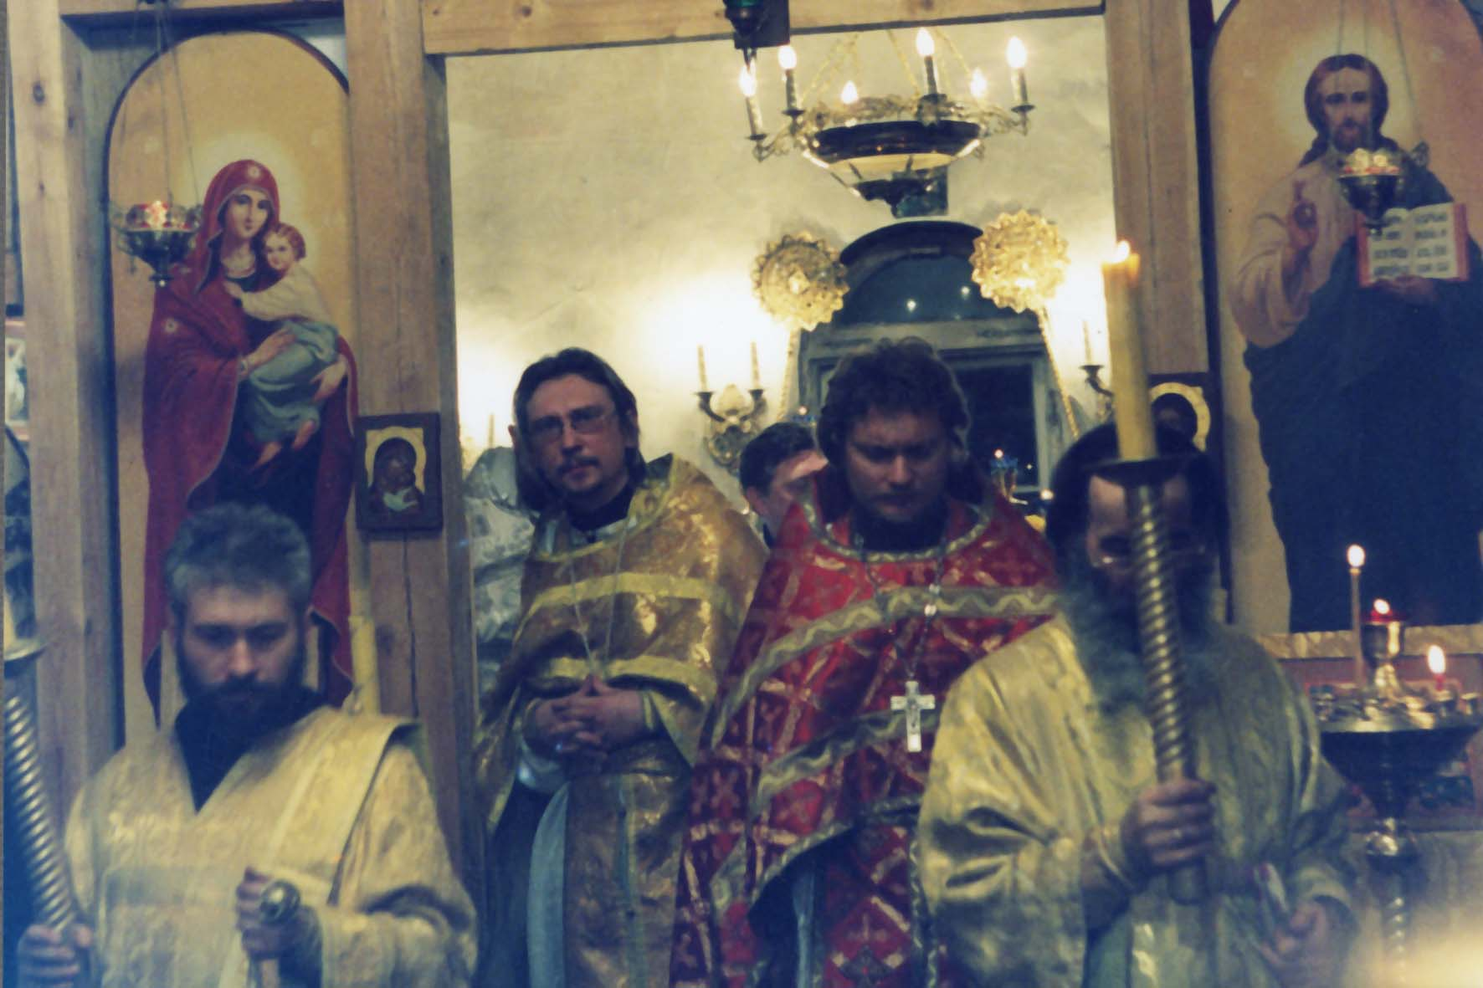
Второй слева Кафедральный Протоиерей БОРИС Лазарев Русской Катакомбной Церкви Истинных Православных Христиан
Поздравления:

2 августа 2006г. Поздравляем Общину Истинных Православных Христиан «Святаго Божия Пророка Илии» с великим для всех нас праздником Ильи-Пророка. Особые благопожелания от редакции Вестника чадам Божьим:
Димитрию- Председателю Духовного Суда (Архиепископу Чебоксарскому и Сарматскому И.П.Х.), Николаю- Иконописцу, Александре- Казначее, Клавдии, Елизавете- Духовнице, Любови, Ларисе- Письмоводителю, Ольге, Нине- Келарю, Галине- Духовной Наставнице.

Адонай ЯХВЕ Iсусе Хрiсте! Молим Тя, даруй великие и богатые милости Архиепархии Чебоксарской и Сарматской Истинных Православных Христиан. Аминь!

6 августа 2006г. Поздравляем кафедрального протоиерея о. Бориса Лазарева (Архиепархия Чебоксарская и Сарматская И.П.Х.) с именинами в день Св. мучеников благоверных князей Бориса и Глеба.

РУССКАЯ КАТАКОМБНАЯ ЦЕРКОВЬ ИСТИННЫХ ПРАВОСЛАВНЫХ ХРИСТИАН
Духовная Консистория Архиепископа Чебоксарского и Сарматского
Местоблюстителя Готфской и Читинской Архиепархий И.П.Х.
101000, Москва, Моспочтамт, до востребования, Руцкий Д.Ю. e-mail: gotiae@narod.ru
Тел.: 8-906-734-04-97 http://anafemat.narod.ru/dz.html

Исх. № ______148______________

От __________28.07.2006г._______

УКАЗ № 6

Сим указом назначаю Александра Сергеевича Кардамышева (1969 г.р., уроженца града Гомеля БЕЛОЙ РУСИ) епархиальным секретарем по связям с электронными средствами массовой информации.
Р.Б. Александр принят в нашу Церковь из староверия беглопоповскаго толку. Имеет заслуги пред РКЦИПХ своей активной катехизической деятельностью. Гражданин «Республики Беларусь», преследуемый богоборческим антинародным режимом на своей родине, бывший офицер и активный деятель оппозиции, безпаспортник.
Александру Сергеевичу Кардамышеву поручается создание официальнаго представительства РКЦИПХ в сети Интернет и поддержание в работоспособном состоянии существующих сайтов И.П.Х.

+ДИМИТРIЙ Архиепископ Чебоксарский и Сарматский И.П.Х.

Равноап. вел. Князя Володимира, во св. Крещении Василия
Град МОСКВА

Памятные даты:
1 августа 1936г. – 70 лет назад XI Олимпийские игры в Берлине открывает Адольф Гитлер. Олимпийский огонь впервые доставлен из Греции.

3 августа 1934г. – в Германии после кончины президента Гинденбурга (2 августа) совмещены посты президента и канцлера и Адольф Гитлер провозглашен фюрером германской нации.

11 августа 1514г. - Василий III захватил Смоленск у Великого Княжества Литовского и Русского. Окончательная оккупация Смоленска продолжается до нынешнего времени, но уже просто антинародным режимом.

11 августа 1922г. – в Германии утвержден национальный гимн «Германия превыше всего» на мелодию гимна австрийской империи композитора Йозефа Гайдна.

11 августа 1962г. – в оккупированной большевиками России произведен запуск космического корабля «Восток-3» с первым чувашским космонавтом, потомственным сарматом А.Г. Николаевым. Впервые происходит прямая телевизионная трансляция из космоса.

13 августа 1822г. – Указом Александра I в России закрыты и запрещены масонские ложи. Со всех чиновников взята подписка о неучастии в тайных обществах.

13 августа 1940г. – президент Франции маршал Петен издал указ о запрете масонских лож.

14 августа 1914г. – Первым Георгиевским крестом в I мировую войну награжден донской казак Козьма Крючков, старовер, в одиночку уложивший немецкий разъезд из 11 человек немчуры.

16 августа 1936г. – 70 лет назад в Берлине закрылись XI Олимпийские игры. В последних перед II мировой войной 11-тых Олимпийских играх в Берлине участвовало 4066 спортсменов. Команда Германии завоевала 33 золотые медали, США- 24, Венгрия- 10, Италия- 8, Финляндия и Франция по 7, Швеция и Голландия - по 6 и Япония- 5. Американский спортсмен негр Джесси Оуэнс выиграл 4 золотые медали, что вызвало сильное недовольство Гитлера, который надеялся продемонстрировать спортивное превосходство арийской расы. Но этот неутешительный результат спрогнозировал и результаты грядущей войны, когда Голиаф сумел победить Давида, не помогла даже праща из ассов Люфтваффе.
ТЕМА ВЫПУСКА:
21.07.2006 21:03:24

Синод РПЦ назначил шесть новых епископов-геев?
Журналист "Московского комсомольца" приоткрыл завесу лицемерной позиции РПЦ
21 июля газета «Московский Комсомолец» опубликовала статью журналиста Сергея Бычкова под названием «Синод приголубил новых епископов». В ней утверждается, что «почти все вновь назначенные иерархи РПЦ — нетрадиционной ориентации».

Рассказывая об итогах очередного заседания Синода Русской православной церкви, прошедшего в Москве, журналист, в частности, приводит имена новых 7 епископов, назначенных высшим руководством церкви.

В статье говорится: «В Кемерово поедет игумен Аристарх (Смирнов) — келарь Троице-Сергиевой лавры. Появился викарный епископ Даугавпилсский Александр (Матренин) в Латвии. Митрополит Крутицкий и Коломенский Ювеналий протолкнул в викарии наместника Давидовой пустыни Романа. Он сменил на этом посту недавно убитого архимандрита Германа (Хапугина). В Иваново отправится викарный епископ рязанской епархии Иосиф (Македонов). Появился новый викарий и у патриарха — им стал епископ Прокопьевский Амвросий, воспитанник московского Сретенского монастыря. Теперь он станет Бронницким епископом. Еще одного викария — Петергофского Маркелла — получил и митрополит Санкт-Петербургский и Ладожский Владимир. Появился новый викарий Феофилакт и в Магнитогорске».

«Наблюдатели уже назвали этот Синод «звездопадом», - продолжает автор статьи. - Стоило бы добавить, что звездопад этот почти сплошь «голубой». Среди новых епископов лишь один не придерживается нетрадиционной сексуальной ориентации». Правда, в статье так и не сказано, кто именно этот епископ.

«Внутрицерковные наблюдатели считают, что на самом деле победу на этом Синоде одержал архиепископ Истринский Арсений, викарий патриарха в столице. Не являясь постоянным или временным членом Синода, он тем не менее сумел провести близких ему по сексуальной ориентации монахов на епископские кафедры», - завершает статью автор.

Примечательно, что газета «Московский Комсомолец» уже не однократно публиковала материалы о распространенной гомосексуальности среди священников и иерархов РПЦ. При этом сама церковь остается крайне гомофобной. Как известно, священники РПЦ открыто поддержали серию гомофобных погромов в Москве в мае с.г. При этом никто из них не понес за это наказание, а РПЦ даже открыто поддержала тех своих фанатиков, которые вышли 27 мая на улицы Москвы для расправы над геями и лесбиянками.

В данном случае нас даже не интересует, кто именно из перечисленных епископов РПЦ является гомосексуалами. Факт состоит в том, что общество и пресса регулярно узнают о наличии гомосексуалов в руководстве и среди священников РПЦ.

Все это происходит на фоне совершенно лицемерных заявлений митрополита Кирилла (Гундяева) о том, что его церковь является «носителем нравственности». Однако, похоже, что нравственность его церкви ничем не отличается от нравственности Тартюфа.

Потеряв после серии гомофобных погромов всякий моральный авторитет в глазах здравомыслящей части общества, РПЦ продолжает твердить о нравственности, но при этом оправдывает насилие в отношении геев и лесбиянок. Как видно, это никак не мешает «нравственным» епископам самим придерживаться «нетрадиционной сексуальной ориентации.

Лицемерие иерархов РПЦ – лишь одно из проявлений ее глубочайшего кризиса, который эта церковь последнее время старательно прикрывает роскошными соборами, синодами, «религиозными саммитами» и приемами в Кремле: прикрывает, словно позолоченными тканями гнойные струпья.

При этом, церковь упорно отказывается идти на диалог с самыми широкими слоями общества, в том числе и ЛГБТ, а, напротив, шлет в адрес всех неугодных проклятия. Едва ли это увеличит число ее прихожан в будущем. Шанс на внутреннее реформирование и преображение РПЦ стремительно приближается к нулю.

В статье в «Московском Комсомольце» также говорится, что РПЦ практически полностью утратила авторитет за рубежом. Ряд приходов этой церкви демонстративно перешли под юрисдикцию Константинопольского патриарха. По словами автора статьи, руководство РПЦ даже вынуждено ввести нечто вроде «крепостного права» для своих священников, чтобы те не убегали от нее в другие церкви.

Кроме того, по словам, автора статьи, «катастрофическая ситуация сложилась в зарубежных приходах РПЦ. Священники не получают заработную плату по полгода, а то и по году».

На фоне внутреннего кризиса самодовольные иерархи РПЦ рискуют либо превратиться в секту лицемеров, либо быть смятенными еще более гомофобными фанатиками из числа рядовых прихожан и священников. Уж они-то точно установят, кто из епископов – гей, а кто нет.
Николай Баев

Александрийское первохристианское заочное катехизическое училище Истинных Православных Христиан:
производится набор слушателей на обучение. Вся информация по адресу Интернет: http://anafemat.narod.ru/katehizis/katehizis.ru
Имеющий уши слышать- да слышит!
С первых веков христианства существовало в Александрии катехизическое училище, которое создало для Церкви догматическую теологию вообще, научила ее ученой экзегетике, дала ей научное самосознание, помогла уничтожить еретические школы, разрешила главные догматические проблемы будущего и превратила древнехристианский энтузиастический дух в аскетико-созерцательный. Мы попытаемся все это возродить и сохранить. Будьте в этом с нами. Да поможет нам в этом Господь Бог и Спас наш Iсус Хрiстос Пантократор! Аминь…
После окончания обучения и сдачи экзаменов, те, кто будут признаны вероисповедно и нравственно подготовленными - примут посвящение великим иэрэйским чином ЯХВЕ Iсуса Хрiста Пантократора в одно из церковных служений, ибо каждый верный христианин есть Царственное Священство. Таковые будут иметь право и обязанность во время служб, треб и молитвословий облачаться в священное одеяние - "ФЕЛОНЬ" ("стихарь").
Благословение Господне да пребудет с Верными, претерпевшими до конца! Аминь...

Всероссийский Вестник ИПХ “Русское Православие” издается на пожертвования верующих и взносы соратников. В настоящее время Вестник является единственным в России печатным органом канонической Русской Катакомбной Церкви Истинных Православных Христиан, имеющей апостольское преемство чрез Святых Новомучеников и Исповедников Российских.
Почтовый адрес Духовной Консистории Архиепископа Чебоксарского и Сарматского И.П.Х.: 101000, г.Москва, Моспочтамт, до востребования, Руцкий Д.Ю.
E-mail: rus-orth@nm.ru или russianorthodox@narod.ru
Наш сайт: http://www.russianorthodox.narod.ru или http://rus-orth.boom.ru или http://catacombkirh.narod.ru/rus/indexes.html или http://ABBAKyM.narod.ru или http://abbakum.narod.ru

Тираж: ограничен только потребностью наших читателей
Издается по благословению Судии и Вождя Димитрiя, Архиепископа Чебоксарскаго и Сарматскаго, местоблюстителя Готфской и Читинской Архиепархий Русской Катакомбной Церкви Истинных Православных Христиан

